ΒΟΥΛΗ ΤΩΝ ΕΛΛΗΝΩΝ ΑΠΟΣΠΑΣΜΑ
Πρωτ. Από τα επίσημα Πρακτικά της ΡΙΗ', 17 Απριλίου 1997,
Αριθ. Συνεδρίασης της Ολομέλειας της Βουλής, στην οποία
Διεκπ. ψηφίστηκε το παρακάτω σχέδιο νόμου:

Κύρωση της Συμφωνίας που συνάφθηκε μεταξύ της Ελληνικής Δημοκρατίας και της Ρουμανίας, δι' ανταλλαγής ρηματικών διακοινώσεων για την παράταση της ισχύος της Συμφωνίας για την προώθηση και την αμοιβαία προστασία των επενδύσεων
Άρθρο πρώτο
Κυρώνεται και έχει την ισχύ, που ορίζει το άρθρο 28 παρ. 1 του Συντάγματος, η Συμφωνία που συνάφθηκε μεταξύ της Ελληνικής Δημοκρατίας και της Ρουμανίας, δι' ανταλλαγής των από 18.10.1995 και 6.12.1995 ρηματικών διακοινώσεων για την παράταση της ισχύος της Συμφωνίας για την προώθηση και την αμοιβαία προστασία των επενδύσεων, της οποίας το κείμενο σε πρωτότυπο στην αγγλική και σε μετάφραση στην ελληνική έχει ως εξής:

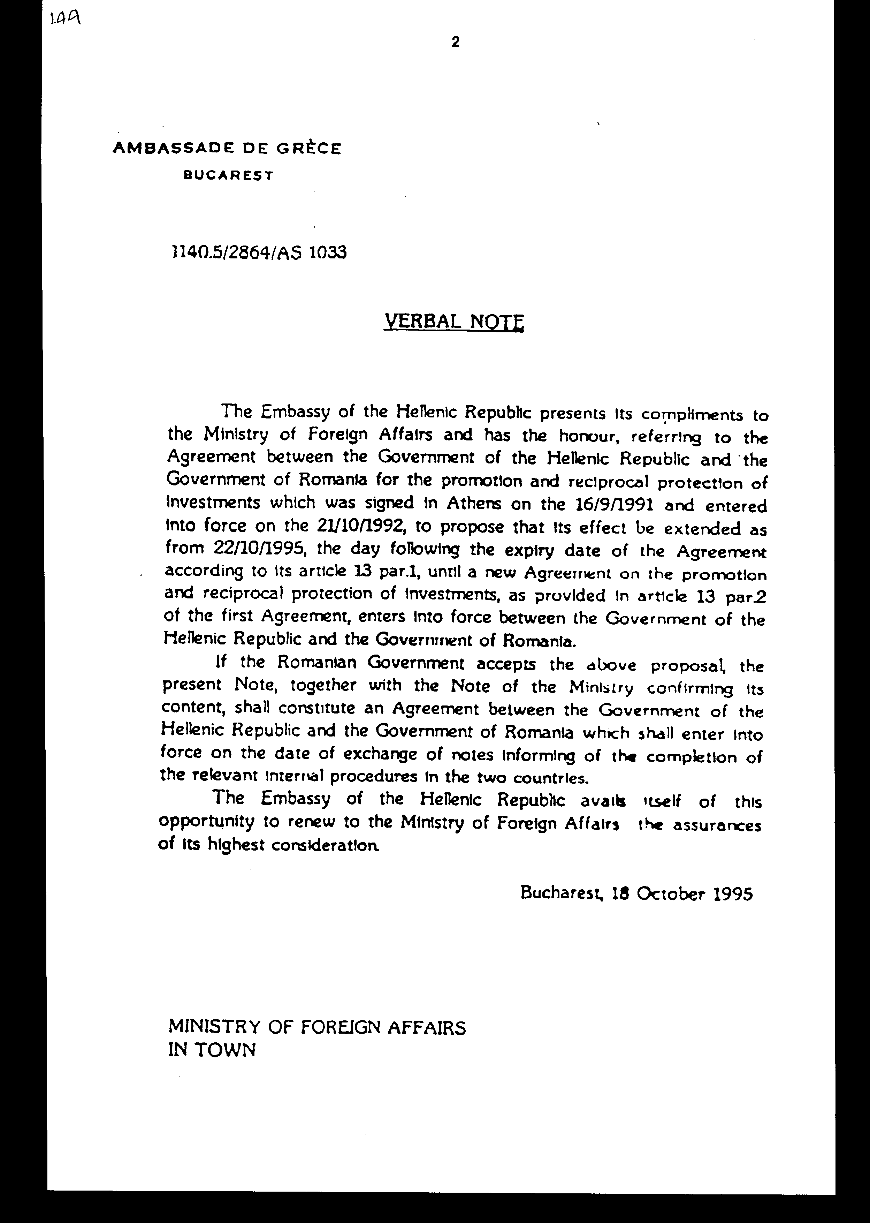
Νο.Φ09318/1043
Πρεσβεία Ελλάδας Βουκουρέστι
1140.5/2864/AS 1033
ρηματική ΔΙΑΚΟΙΝΩΣΗ
Η Πρεσβεία της Ελληνικής Δημοκρατίας χαιρετίζει το Υπουργείο Εξωτερικών και έχει την τιμή, αναφερόμενη στη Συμφωνία μεταξύ της Κυβέρνησης της Ελληνικής Δημοκρατίας και της Κυβέρνησης της Ρουμανίας για την προώθηση και αμοιβαία προστασία των επενδύσεων που υπεγράφη στην Αθήνα στις 16/9/1991 και τέθηκε σε ισχύ στις 21/10/1992, να προτείνει όπως η ισχύς της παραταθεί από 22/10/1995, την ημέρα μετά την ημερομηνία λήξης της Συμφωνίας σύμφωνα με το άρθρο 13 παραγ.1, έως ότου ισχύσει νέα Συμφωνία για την προώθηση και αμοιβαία προστασία των επενδύσεων, όπως προβλέπει το άρθρο 13 παραγ. 2 της πρώτης Συμφωνίας, μεταξύ της Κυβέρνησης της Ελληνικής Δημοκρατίας και της Κυβέρνησης της Ρουμανίας.
Αν η Ρουμανική Κυβέρνηση αποδεχθεί την άνωθι πρόταση, η παρούσα Διακοίνωση, μαζί με τη Διακοίνωση του Υπουργείου που θα επιβεβαιώνει το περιεχόμενο της, θα αποτελέσουν Συμφωνία μεταξύ της Κυβέρνησης της Ελληνικής Δημοκρατίας και της Κυβέρνησης της Ρουμανίας η οποία θα ισχύσει κατά την ημερομηνία ανταλλαγής διακοινώσεων που θα ενημερώνουν για την ολοκλήρωση των σχετικών εσωτερικών διαδικασιών στις δύο χώρες.
Η Πρεσβεία της Ελληνικής Δημοκρατίας δράττεται της ευκαιρίας για να εκφράσει το σεβασμό της προς το Υπουργείο Εξωτερικών.
Βουκουρέστι, 18 Οκτωβρίου 1995
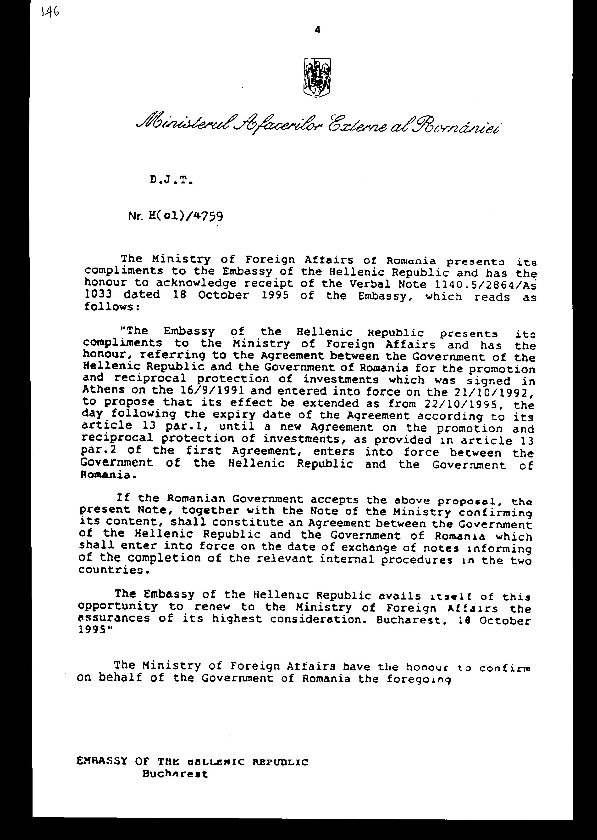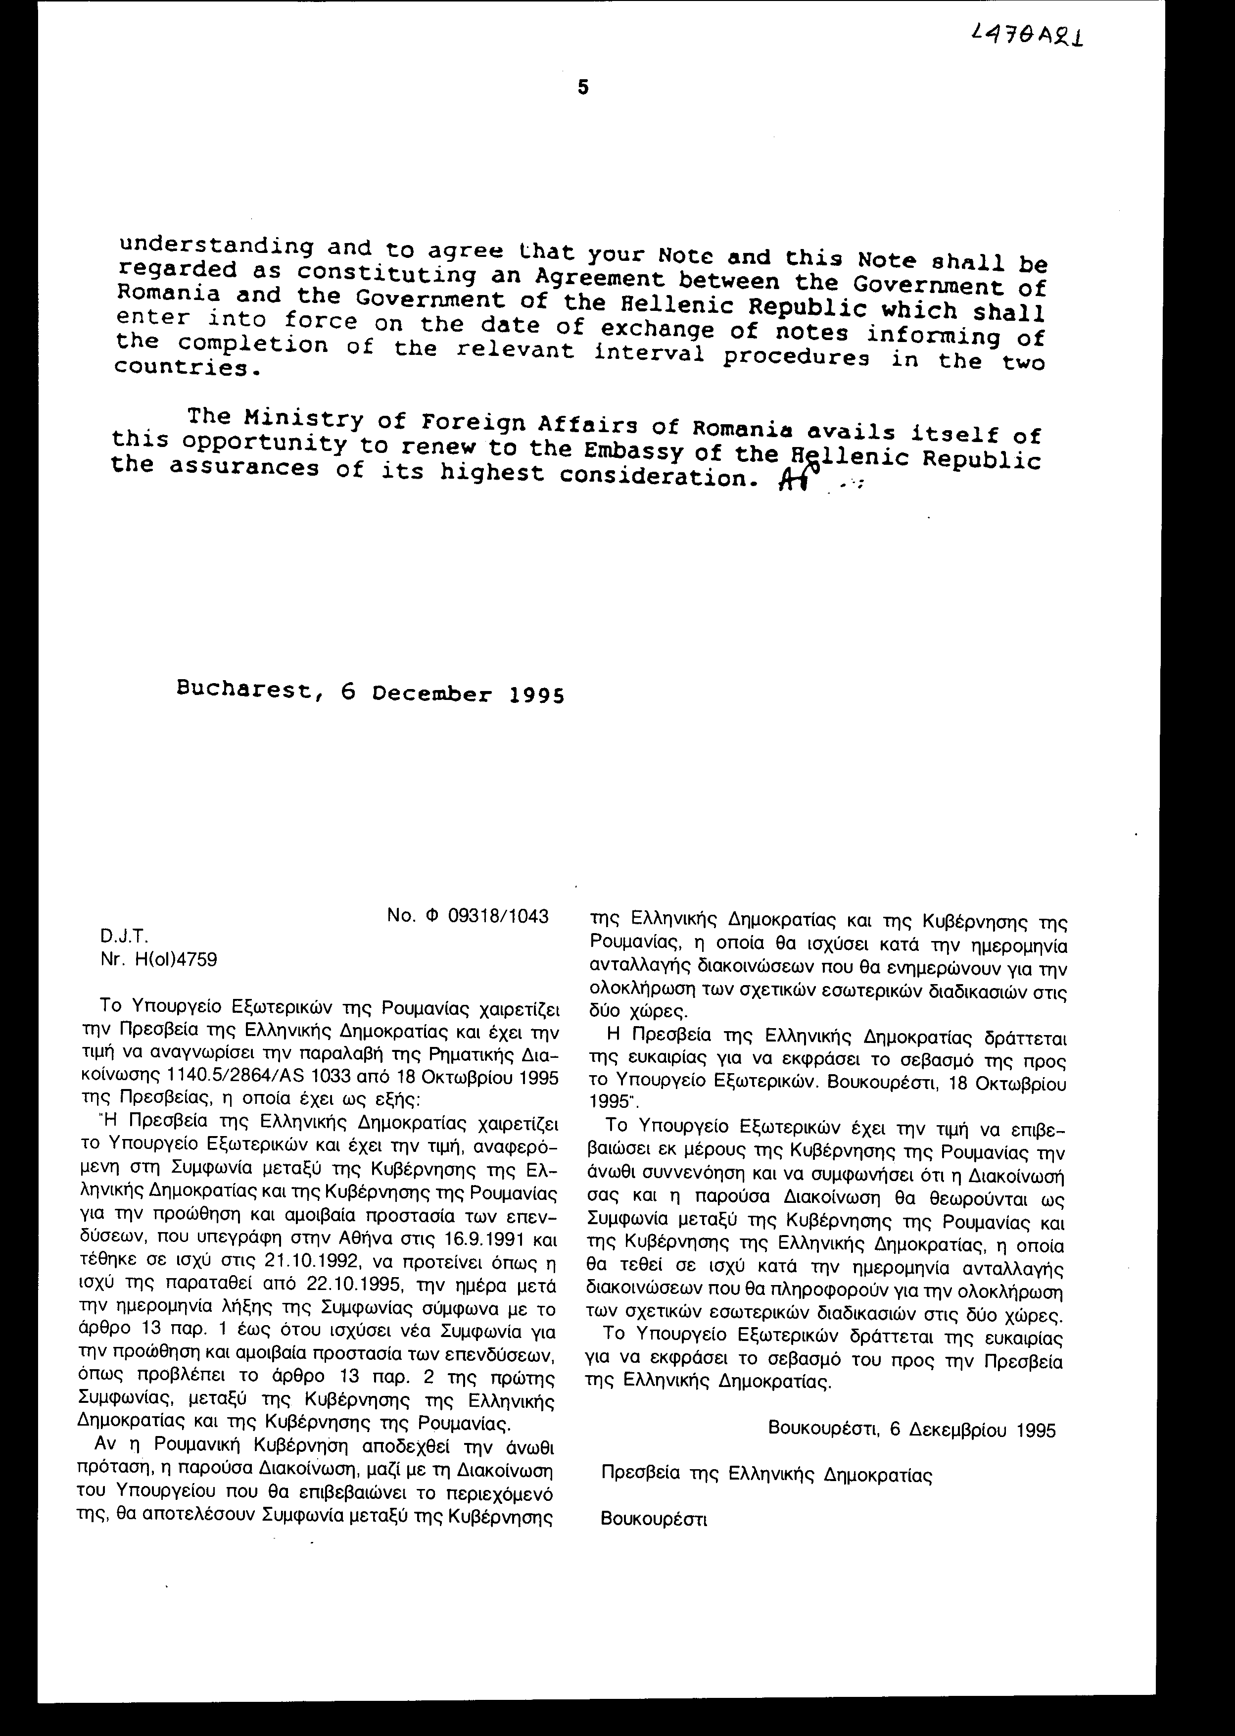
No. Φ 09318/1043
D.J.T.
Nr. H (ol) 4759
To Υπουργείο Εξωτερικών της Ρουμανίας χαιρετίζει την Πρεσβεία της Ελληνικής Δημοκρατίας και έχει την τιμή να αναγνωρίσει την παραλαβή της Ρηματικής Διακοίνωσης 1140.5/2864/AS 1033 από 18 Οκτωβρίου 1995 της Πρεσβείας, η οποία έχει ως εξής:
Ή Πρεσβεία της Ελληνικής Δημοκρατίας χαιρετίζει το Υπουργείο Εξωτερικών και έχει την τιμή, αναφερόμενη στη Συμφωνία μεταξύ της Κυβέρνησης της Ελληνικής Δημοκρατίας και της Κυβέρνησης της Ρουμανίας για την προώθηση και αμοιβαία προστασία των επενδύσεων, που υπεγράφη στην Αθήνα στις 16.9.1991 και τέθηκε σε ισχύ στις 21.10.1992, να προτείνει όπως η ισχύ της παραταθεί από 22.10.1995, την ημέρα μετά την ημερομηνία λήξης της Συμφωνίας σύμφωνα με το άρθρο 13 παρ. 1 έως ότου ισχύσει νέα Συμφωνία για την προώθηση και αμοιβαία προστασία των επενδύσεων, όπως προβλέπει το άρθρο 13 παρ. 2 της πρώτης Συμφωνίας, μεταξύ της Κυβέρνησης της Ελληνικής Δημοκρατίας και της Κυβέρνησης της Ρουμανίας.
Αν η Ρουμανική Κυβέρνηση αποδεχθεί την άνωθι πρόταση, η παρούσα Διακοίνωση, μαζί με τη Διακοίνωση του Υπουργείου που θα επιβεβαιώνει το περιεχόμενο της, θα αποτελέσουν Συμφωνία μεταξύ της Κυβέρνησης της Ελληνικής Δημοκρατίας και της Κυβέρνησης της Ρουμανίας, η οποία θα ισχύσει κατά την ημερομηνία ανταλλαγής διακοινώσεων που θα ενημερώνουν για την ολοκλήρωση των σχετικών εσωτερικών διαδικασιών στις δύο χώρες.
Η Πρεσβεία της Ελληνικής Δημοκρατίας δράττεται της ευκαιρίας για να εκφράσει το σεβασμό της προς το Υπουργείο Εξωτερικών. Βουκουρέστι, 18 Οκτωβρίου 1995".
Το Υπουργείο Εξωτερικών έχει την τιμή να επιβεβαιώσει εκ μέρους της Κυβέρνησης της Ρουμανίας την άνωθι συνεννόηση και να συμφωνήσει ότι η Διακοίνωση σας και η παρούσα Διακοίνωση θα θεωρούνται ως Συμφωνία μεταξύ της Κυβέρνησης της Ρουμανίας και της Κυβέρνησης της Ελληνικής Δημοκρατίας, η οποία θα τεθεί σε ισχύ κατά την ημερομηνία ανταλλαγής διακοινώσεων που θα πληροφορούν για την ολοκλήρωση των σχετικών εσωτερικών διαδικασιών στις δύο χώρες.
Το Υπουργείο Εξωτερικών δράττεται της ευκαιρίας για να εκφράσει το σεβασμό του προς την Πρεσβεία της Ελληνικής Δημοκρατίας.
Βουκουρέστι, 6 Δεκεμβρίου 1995
Πρεσβεία της Ελληνικής Δημοκρατίας Βουκουρέστι
Άρθρο δεύτερο
Η ισχύς του παρόντος νόμου αρχίζει από τη δημοσίευση του στην Εφημερίδα της Κυβερνήσεως και της Συμφωνίας που κυρώνεται από την ημερομηνία της ανταλλαγής των διακοινώσεων που θα ενημερώνουν για την ολοκλήρωση των σχετικών εσωτερικών διαδικασιών στις δύο χώρες.
Αθήνα, 1997
Ο ΠΡΟΕΔΡΟΣ ΤΗΣ ΒΟΥΛΗΣ
ΑΠΟΣΤΟΛΟΣ ΧΡ. ΚΑΚΛΑΜΑΝΗΣ
Ο ΓΕΝΙΚΟΣ ΔΙΕΥΘΥΝΤΗΣ ΤΗΣ ΒΟΥΛΗΣ α.α.
ΑΝΤΩΝΙΟΣ Ι. ΣΕΡΛΗΣ

Ο ΔΙΕΥΘΥΝΤΗΣ ΝΟΜΟΘΕΤΙΚΟΥ ΕΡΓΟΥ
ΛΕΩΝΙΔΑΣ ΑΝΤ. ΠΑΠΑΘΑΝΑΣΙΟΥ

